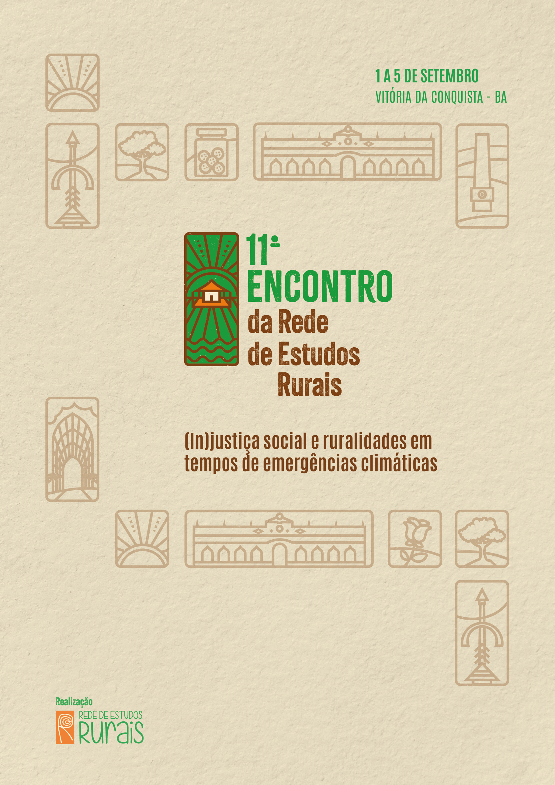
GT 1: ESTADO, POLÍTICAS PÚBLICAS E SISTEMAS ALIMENTARES

GT01:
O MERCADO PÚBLICO DE ARAÇUAÍ (MINAS GERAIS) COMO ESPAÇO DE ABASTECIMENTO, COMÉRCIO E CONVIVÊNCIA

Pedro Pinto Godoy
Marivaldo Aparecido de Carvalho
Rosana Passos Cambraia⁴

GT 1: Estado, políticas públicas e sistemas alimentares

RESUMO
Este trabalho busca a compreensão do funcionamento do mercado municipal de Araçuaí (Minas Gerais), destacando-o como espaço estratégico de abastecimento, comercialização e convivência no semiárido mineiro. A pesquisa, desenvolvida no âmbito da Rede de Pesquisa do Semiárido Mineiro, foi conduzida por meio de observação direta e coleta de dados junto a gestores, comerciantes e frequentadores do mercado. O objetivo foi compreender seu funcionamento enquanto equipamento público que articula dinâmicas econômicas, culturais e institucionais. Foram identificados desafios estruturais no saneamento, gestão de resíduos e manutenção, além de limitações na regulação do uso dos boxes. A presença de políticas públicas se mostra importante, embora ainda restrita. O mercado também se destaca como espaço de sociabilidade, cultura e memória, expressando tensões e potencialidades dos sistemas alimentares locais. A análise contribui para a reflexão sobre o papel do Estado na mediação entre inclusão produtiva, abastecimento e organização territorial.

Palavras-chave: agricultura familiar, dinâmicas territoriais, mercado municipal, semiárido mineiro.

INTRODUÇÃO
O mercado municipal de Araçuaí, no médio Jequitinhonha, configura-se como um espaço estratégico de abastecimento, sociabilidade e circulação de bens e saberes na região semiárida no nordeste de Minas Gerais, no Nordeste do estado. Inserido em uma paisagem sociocultural rica, marcada pela presença de comunidades tradicionais e povos indígenas, o mercado transcende sua função comercial, funcionando como um elo entre a produção agrícola familiar e os circuitos urbanos de consumo.

Este texto apresenta parte dos resultados de uma investigação de campo desenvolvida no âmbito do subprojeto da Rede de Pesquisa Semiárido Mineiro (Fapemig) na Universidade Federal dos Vales do Jequitinhonha e Mucuri (UFVJM), sob liderança da Universidade Federal de Viçosa, cujo foco é analisar a inclusão produtiva de agricultores familiares no semiárido e sua inserção em mercados locais e regionais. Buscamos especificamente no presente trabalho compreender o papel do mercado municipal de Araçuaí como vetor de integração econômica e cultural, bem como os desafios enfrentados por comerciantes, consumidores e gestores públicos.

Justificativa de adesão ao GT1 – Estado, políticas públicas e sistemas alimentares: O trabalho propõe uma análise do funcionamento do mercado municipal de Araçuaí (MG), destacando sua relevância como equipamento público de abastecimento, sociabilidade e circulação de produtos da agricultura familiar no semiárido mineiro. A partir de observações de campo e dados institucionais, examina-se como o Estado, por meio da gestão municipal e de políticas públicas atua — ou se omite — na organização, manutenção e regulação desse espaço. O estudo também evidencia as contradições entre as normativas oficiais (como as licitações para ocupação de boxes) e as práticas informais de comercialização, típicas dos circuitos populares.

Ao articular questões de infraestrutura, acesso a recursos públicos e políticas de abastecimento alimentar com a vivência cotidiana de comerciantes e consumidores, o trabalho dialoga com os objetivos do GT1. Contribui para o debate sobre como as ações e inações estatais moldam os sistemas alimentares nos territórios, além de iluminar tensões entre inclusão produtiva, gestão urbana e soberania alimentar. A pesquisa reforça o vínculo entre análise territorial e políticas públicas voltadas à sustentabilidade e equidade nos sistemas alimentares.

A análise dos mercados populares enquanto espaços entre o rural e o urbano tem sido objeto de crescente atenção nas ciências sociais. Para além da lógica puramente econômica, mercados como o de Araçuaí incorporam práticas culturais, vínculos de confiança, sistemas morais de troca e saberes tradicionais. Nesse sentido, a valorização de estudos de caso que revelem a articulação entre políticas públicas, produção familiar e sustentabilidade tem sido central para o avanço das discussões teórico-metodológicas sobre o tema (LEITE, 2021). Pela relevância das temáticas abordadas e da análise e avaliação de políticas públicas para o aprimoramento dessas, as discussões teórico-metodológicas a respeito das políticas públicas voltadas à agricultura familiar e com vistas à sustentabilidade, possibilitam uma visão da implantação destas políticas, a partir dos estudos de casos.

Milton Santos (1996) contribui com a ideia dos circuitos da economia urbana, nos quais o mercado se insere como um circuito vital à sobrevivência de amplos setores populares. Tais espaços também são analisados como arenas de sociabilidade e de reconhecimento simbólico, em que práticas de troca são atravessadas por relações de parentesco, vizinhança, reciprocidade e disputa.

METODOLOGIA
A pesquisa foi realizada em 2024 como parte do projeto Rede de Pesquisa do Semiárido Mineiro (Fapemig) desenvolvido em parceria com a Universidade Federal dos Vales do Jequitinhonha e Mucuri (UFVJM). O foco foi a realização de um levantamento descritivo e exploratório sobre o funcionamento do mercado público municipal de Araçuaí, considerando aspectos de infraestrutura, serviços, gestão pública, perfil dos comerciantes e padrões de uso por parte do público frequentador.

A investigação teve caráter qualitativo, com observação direta in loco, conversas informais com comerciantes e funcionários, e coleta de dados secundários junto à administração municipal e empresas prestadoras de serviços de energia e água. O campo foi conduzido por um bolsista de apoio técnico vinculado à UFVJM, residente na região, que atuou como elo entre a universidade e a realidade local, assegurando uma presença contínua e sensível ao contexto.

A atividade de campo foi realizada ao longo de sete dias consecutivos, com uma programação organizada para garantia do levantamento sistemático das informações. Nos primeiros dias, foram feitos os contatos com a administração local e a coleta de dados sobre infraestrutura (água, esgoto, energia) e aspectos de manutenção do mercado. Em seguida, realizou-se a observação direta do fluxo de frequentadores, dos setores comerciais e do perfil dos comerciantes e consumidores. Ao final da semana, os dados foram consolidados e organizados em notas técnicas preliminares, com apoio da coordenação acadêmica do subprojeto.

Foram definidos três eixos principais de análise: 1) Infraestrutura e serviços: Avaliação da regularidade do abastecimento de água, esgotamento sanitário, consumo energético, gestão de resíduos e funcionamento da limpeza pública. 2) Comerciantes: Identificação da quantidade e diversidade dos comerciantes, com destaque para os tipos de produtos oferecidos, perfil socioeconômico (gênero, idade, tempo de atuação) e condições de trabalho. 3) Público atendido: Levantamento de padrões de uso do mercado por moradores locais e visitantes, com foco nas motivações de compra, regularidade das visitas e perfis sociais.

Foram utilizados cadernos de campo, registros fotográficos, gravador de voz (para anotações internas do pesquisador) e croquis para mapear a disposição espacial dos setores do mercado. Dados complementares foram coletados junto a órgãos públicos e prestadores de serviço, como a prefeitura municipal e as empresas de saneamento e de energia elétrica.

A delimitação metodológica excluiu, propositalmente, o levantamento da feira semanal realizada no entorno do mercado, concentrando a análise exclusivamente no funcionamento estrutural, institucional e cotidiano do espaço interno ao prédio do mercado municipal. Isso permitiu uma leitura mais precisa sobre os desafios e potencialidades da gestão pública no uso de equipamentos urbanos para promover circuitos curtos de comercialização e abastecimento alimentar em regiões semiáridas.

RESULTADOS E ANÁLISE
Infraestrutura e serviços
O mercado municipal de Araçuaí ocupa uma área central da cidade, com fácil acesso para moradores e visitantes. Sua localização estratégica próximo a rodovia BR 367 e a rodoviária local, favorece a convergência de produtores rurais das comunidades do entorno, bem como de comerciantes urbanos e regionais. A estrutura atual é fruto de sucessivas transformações desde o século XIX, quando o mercado surgiu de forma rudimentar, com barracas improvisadas, tornando-se posteriormente um espaço consolidado de trocas comerciais, com valor histórico e cultural para a cidade. A seguir a figura 1 apresenta a localização do município no estado de Minas Gerais e do mercado na área urbana.
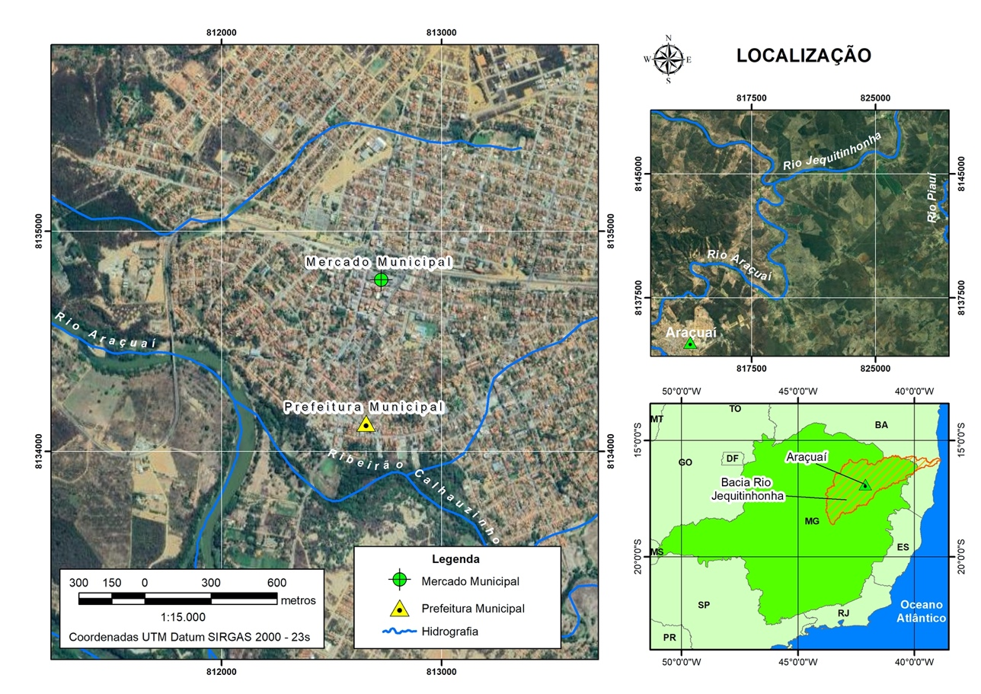
Figura 1 – Mapa de localização do município de Araçuaí no Estado de Minas Gerais e a inserção do mercado em sua área urbana.

Os cursos d’água destacados incluem o rio Araçuaí e o ribeirão Calhauzinho, ambos pertencentes à bacia hidrográfica do rio Jequitinhonha. A figura mostra o enquadramento regional do município no estado de Minas Gerais, indicando a abrangência da bacia do rio Jequitinhonha e a inserção de Araçuaí no semiárido mineiro. O mapa foi elaborado pelos autores em escala 1:15.000, com base em imagem de satélite e sistema de coordenadas UTM Datum SIRGAS 2000 – 23S.

O clima predominante na região é o semiárido, com chuvas concentradas em poucos meses do ano e longos períodos de estiagem, o que influencia diretamente as atividades agrícolas e a disponibilidade de recursos hídricos. (Instituto Nacional de Meteorologia, 2022). A cidade está inserida na bacia hidrográfica do Rio Jequitinhonha, um dos mais importantes da região. Este rio, conhecido por sua relevância histórica e econômica, atravessa várias cidades e comunidades, sendo essencial para o abastecimento de água, irrigação e geração de energia. Outros cursos d'água menores, como o rio Araçuaí, também contribuem para a sustentabilidade da região, embora o desafio da escassez hídrica seja uma constante (ANA, 2021).

No que se refere ao saneamento e à operação dos serviços públicos, o mercado conta com abastecimento de água potável e esgotamento sanitário operados pela Companhia de Saneamento de Minas Gerais (Copasa), em parceria com a prefeitura. Restaurantes e açougues possuem contas individualizadas, com pagamento parcial subsidiado pelo poder público. A limpeza é feita diariamente, sob responsabilidade da prefeitura, por uma equipe de 14 funcionários em regime de revezamento. A vigilância noturna é mantida por dois profissionais contratados (terceirizados).

Apesar da infraestrutura básica, persistem desafios quanto à manutenção regular, à gestão dos resíduos sólidos e líquidos e à sobrecarga da estrutura nos períodos de grande movimentação, como feriados e festividades locais. O mercado também reflete os limites de gestão pública municipal diante das condições ambientais do semiárido, marcado por escassez hídrica, chuvas irregulares e temperaturas elevadas. Situado na bacia do Rio Jequitinhonha e inserido no bioma da Caatinga, o município de Araçuaí enfrenta limitações ecológicas que repercutem sobre as condições de funcionamento do mercado.

Perfil dos comerciantes e organização da comercialização
O mercado opera todos os dias da semana, principalmente nos finais de semana, quando há maior fluxo de pessoas. Nas bancas do mercado é possível encontrar uma variedade de produtos, incluindo alimentos frescos como hortaliças, frutas, carnes, laticínios, além de artesanato, utensilhos domésticos, roupas e produtos típicos da culinária mineira, como queijos, doces e cachaças, além dos pequenos serviços de alimentação. A presença de mulheres é marcante, sobretudo no comércio de alimentos e na produção artesanal, como bordados e cerâmicas — atividades que se destacam como fontes complementares de renda.

A composição dos comerciantes é heterogênea, reunindo tanto produtores familiares quanto vendedores urbanos e itinerantes. A maioria dos vendedores permanentes possui licitação antiga para uso dos boxes, concedida pela prefeitura. No entanto, nos finais de semana, a ocupação do entorno do mercado por produtores não licitados é permitida informalmente, o que revela uma prática ambígua de regulação e tolerância por parte do poder público.

Em relação à articulação com políticas públicas, alguns produtores participam de programas federais como o Programa de Aquisição de Alimentos (PAA) e o Programa Nacional de Alimentação Escolar (PNAE), que possibilitam a venda institucional da produção familiar. Tais programas oferecem suporte financeiro e logístico, sendo particularmente importantes diante das adversidades climáticas e econômicas locais. O programa Garantia-Safra, também citado, proporciona estabilidade em anos de perda de produção. Contudo, o acesso a essas políticas ainda é limitado e desigual, dependendo da mediação de associações locais e do grau de organização comunitária.

Público atendido e dinâmicas sociais
O fluxo de consumidores se intensifica nos finais de semana, quando o mercado se converte em um ponto de encontro entre habitantes urbanos, produtores do campo e visitantes. Embora não tenha sido realizado um levantamento quantitativo, a observação direta indicou um público variado em termos de idade, ocupação e motivação: moradores da sede do município em busca de produtos frescos e acessíveis; produtores em atividade de escoamento da produção; visitantes interessados em alimentos típicos e artesanato local.

Além da função comercial, o mercado opera como espaço de sociabilidade, memória e cultura. Durante as feiras, são comuns apresentações espontâneas de músicos locais, com repertório de forró, samba de roda e outras expressões culturais regionais. Moradores antigos se reúnem para conversar e relembrar transformações no espaço urbano, conferindo ao mercado um papel simbólico de lugar de pertencimento.

CONSIDERAÇÕES
Este estudo buscou compreender o papel do mercado municipal de Araçuaí como vetor de integração econômica e cultural, destacando sua relevância como espaço público de abastecimento, trocas simbólicas e articulação entre a agricultura familiar e o consumo urbano no semiárido mineiro. A partir de uma abordagem qualitativa baseada em observação direta e levantamento de dados institucionais, foi possível identificar elementos centrais que estruturam a dinâmica do mercado e seus desafios cotidianos.

No eixo da infraestrutura e serviços, observou-se que, embora o mercado conte com abastecimento de água, esgotamento sanitário e gestão pública da limpeza e da vigilância, ainda enfrenta limitações estruturais, sobretudo em períodos de maior fluxo de pessoas. A atuação do poder público municipal é fundamental para a manutenção do espaço, mas revela também lacunas em termos de planejamento e sustentabilidade, especialmente diante das condições ambientais adversas da região.

Em relação aos comerciantes, o mercado abriga uma diversidade de atores, desde produtores familiares até vendedores urbanos e ambulantes. A concessão dos boxes segue regras antigas, o que limita o acesso de novos produtores, ainda que a ocupação informal dos arredores nos fins de semana funcione como estratégia de ampliação da comercialização. A presença de políticas públicas como o Programa de Aquisição de Alimentos (PAA), o Programa Nacional de Alimentação Escolar (PNAE) e o Garantia-Safra se mostra relevante, mas de alcance restrito. Tais políticas, quando efetivamente acessadas, contribuem para a valorização dos produtos locais, o fortalecimento da segurança alimentar e a inserção econômica de agricultores familiares da região.

Por fim, no que tange ao público atendido, o mercado se apresenta como um importante espaço de sociabilidade e convivência, onde práticas culturais e laços comunitários se renovam. A confluência de consumidores, produtores e visitantes, especialmente nos dias de feira, reforça o caráter multifuncional do mercado como lugar de memória, identidade e resistência social.

Ao reunir comércio, cultura, políticas públicas e formas de gestão compartilhada do espaço urbano, o mercado municipal de Araçuaí expressa em escala local muitas das tensões e potencialidades que marcam os sistemas alimentares brasileiros. Sua análise contribui para refletir sobre o papel do Estado na mediação entre inclusão produtiva e organização territorial, e evidencia a urgência de políticas públicas sensíveis às especificidades socioeconômicas e ambientais dos territórios do semiárido.

REFERÊNCIAS
AGÊNCIA NACIONAL DE ÁGUAS - ANA. Bacias hidrográficas brasileiras: Estudo de caso Araçuaí. Brasília: ANA, 2021.
INSTITUTO NACIONAL DE METEOROLOGIA - INMET. Dados climáticos de Araçuaí. Brasília: INMET, 2022.
INSTITUTO BRASILEIRO DE GEOGRAFIA E ESTATÍSTICA - IBGE. Araçuaí: dados demográficos e socioeconômicos. Rio de Janeiro: IBGE, 2023.
INSTITUTO BRASILEIRO DE GEOGRAFIA E ESTATÍSTICA - IBGE. Indicadores sociais de Araçuaí. 2022.
LEITE, Maria Laís dos Santos (Org.). Políticas públicas, agricultura familiar e sustentabilidade. Foz do Iguaçu: CLAEC e-Books, 2021.
SANTOS, Milton. A natureza do espaço. São Paulo: Hucitec, 1996.

Agradecimentos: Rede de Pesquisa do Semiárido Mineiro (RPENSAM) da Universidade Federal de Viçosa (UFV), com fomento da Fundação de Amparo à Pesquisa do Estado de Minas Gerais (Fapemig), Edital 007/2021, processo RED-00155-21. Programa de Pós-graduação Interdisciplinar em Estudos Rurais - PPGER/FIH e Programa de Pós-graduação Interdisciplinar em Saúde, Sociedade e Ambiente - PPGSaSA/FCBS da UFVJM.
JequiVale Organização Social, PPGSaSA/FCBS, Bolsista de Apoio Técnico Fapemig, pedro.godoy@ufvjm.edu.br
3 JequiVale Organização Social, PPGER/FIH, PPGSaSA/FCBS, UFVJM. marivascarvalhoapa@yahoo.com.br 4 PPGER/FIH, PPGSaSA/FCBS, UFVJM. rosa.cambraia@ufvjm.edu.br

